Технології програмування
Лабораторна робота №3
виконав Тимощенко Ярослав КБ221(1)

Мета цієї роботи полягає в тому, щоб використовуючи теоретичні знання з об'єктно-орієнтованого програмування в мові Python, переробити програму телефонного довідника студентів, використовуючи принципи ООП для створення класу, що містить відомості про студентів.
Хід роботи:
Створено клас "Студент групи" з відповідними атрибутами, що відображають характеристики студента.

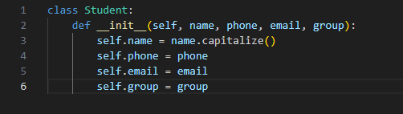
Був створений клас "Список групи", який має методи для додавання нових записів, видалення наявних записів та зміни інформації. Ці методи дозволяють взаємодіяти з даними в межах класу "Список групи»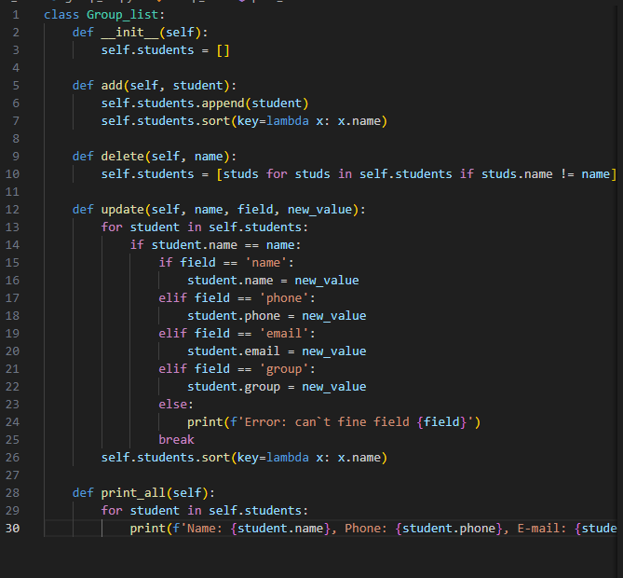
Був створений клас, який відповідає за роботу з файлами. Цей клас має можливість зчитувати початкову інформацію про список групи з файлу та зберігати інформацію після завершення роботи програми. Його функції включають у себе зчитування даних з файлу для ініціалізації списку групи та запис даних у файл при завершенні роботи програми.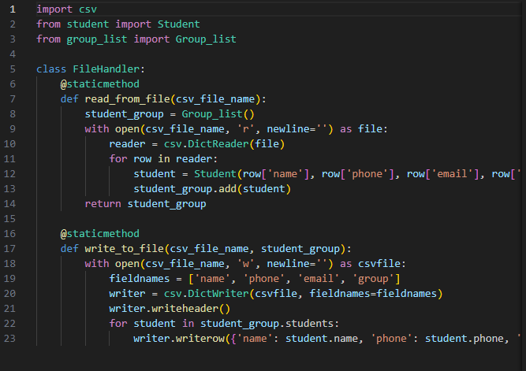
Структура програми передбачає, що кожен клас знаходиться у відповідному файлі з відповідним ім'ям. Наприклад:
Клас "Студент" може бути описаний у файлі student.py.
Клас "СписокГрупи" або "GroupList" може бути описаний у файлі group_list.py.
Клас для роботи з файлами, який містить методи зчитування та запису, може бути описаний у файлі file_handler.py.
Кожен з цих файлів містить відповідний код для відповідного класу, що допомагає підтримувати структурованість програми та розділити функціональність на окремі модулі для зручності управління та підтримки.

Основний функціонал програми має бути покритий юніт тестом
